1. Tổng quan về xây dựng chính sách kiểm soát ứng dụng

Vào web admin:

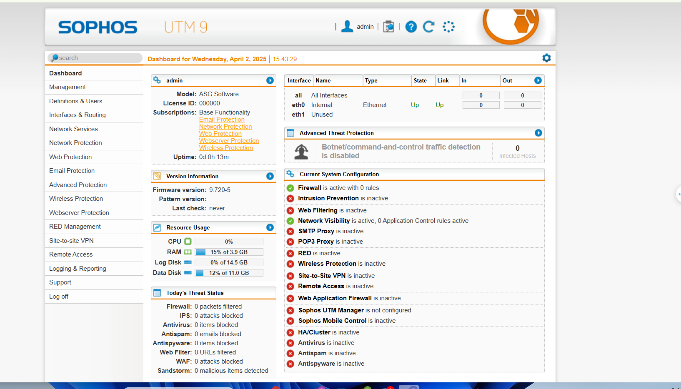

Trong Sophos UTM, việc xây dựng các quy tắc kiểm soát các ứng dụng mạng được

thực hiện trong Web Protection &gt; Application Control

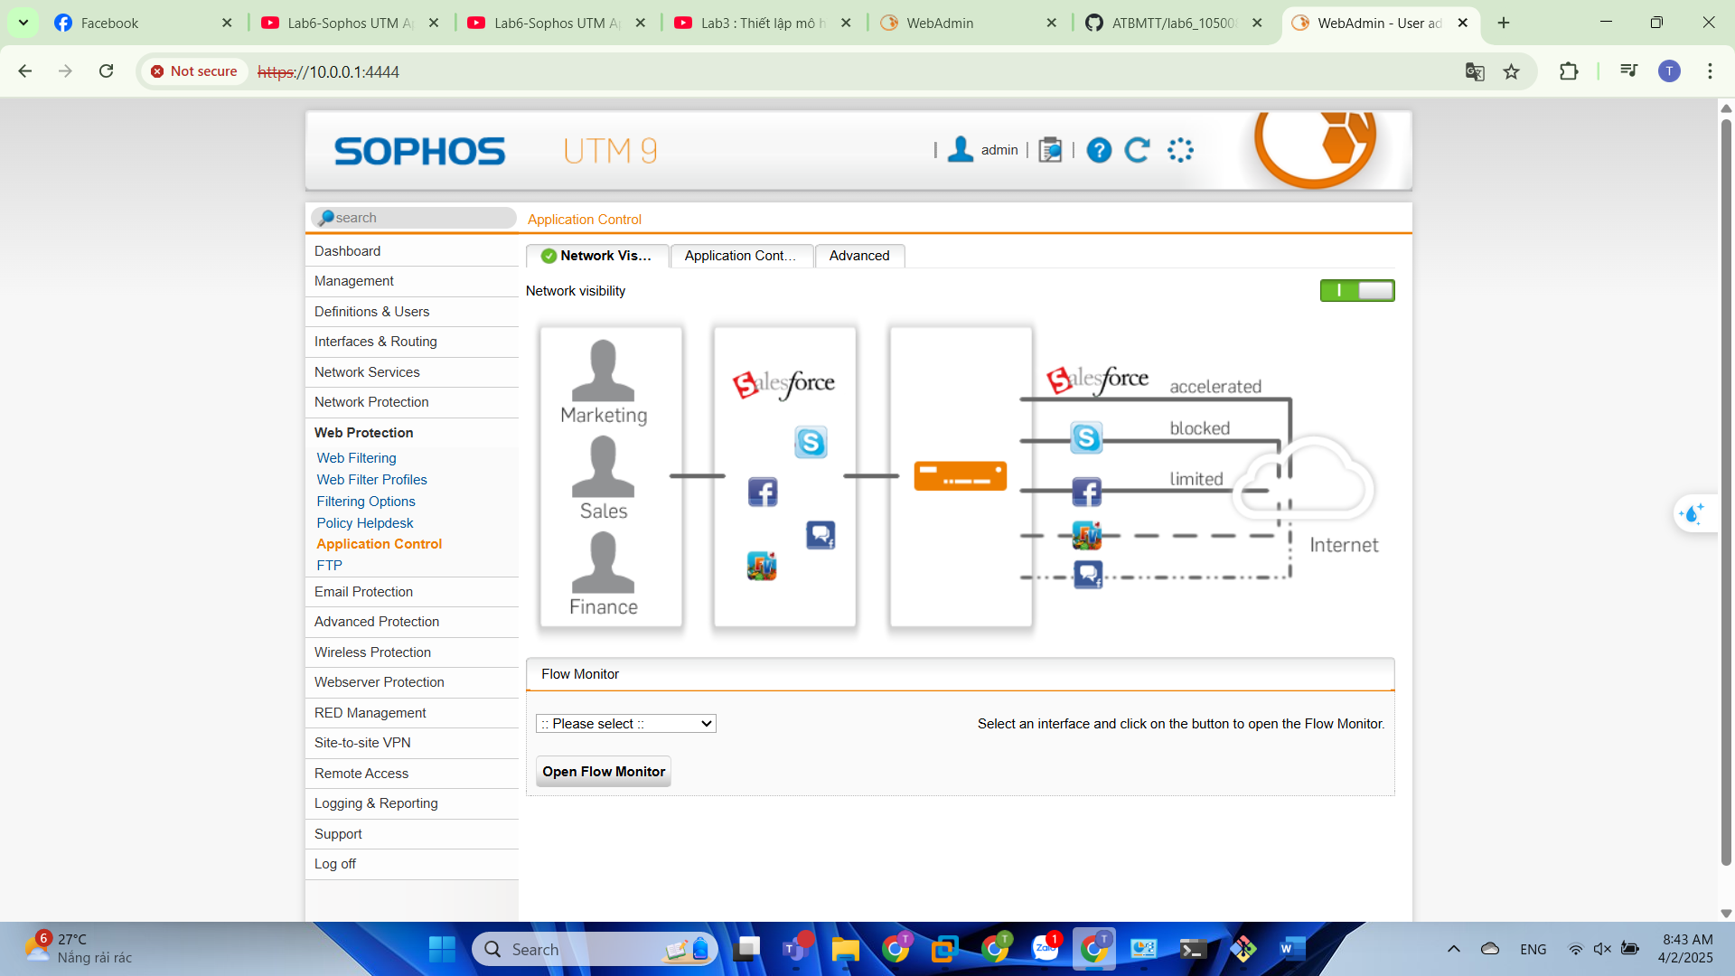

Theo dõi network traffic và chặn theo thời gian thực

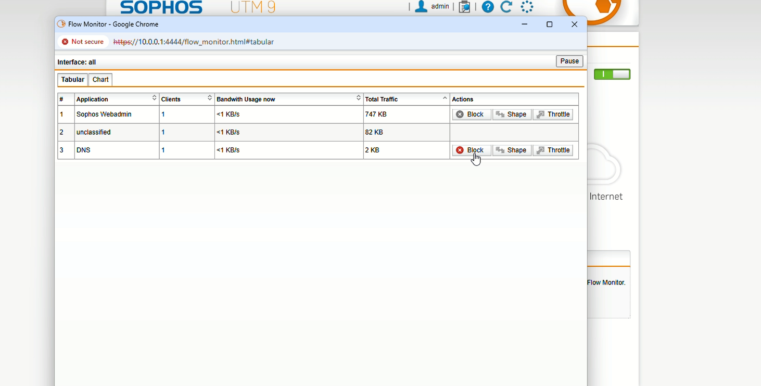

Xây dựng các chính sách cho các ứng dụng mạng

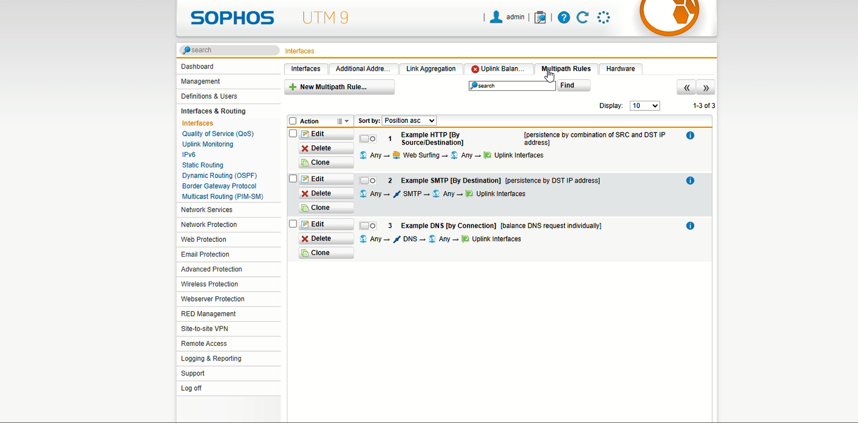

Chọn loại danh mục và đánh giá ứng dụng để xây dựng quy tắc

